运水高商用水泵系列产品安装规范
商用水泵
安装和操作手册
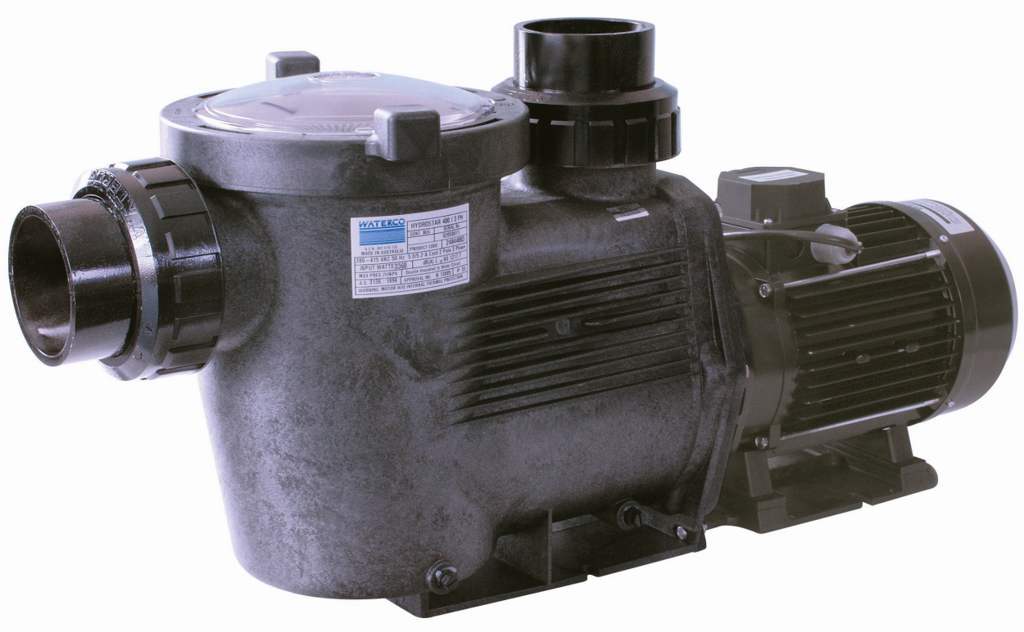

安装
管道系统的设计和安装
进水管和排水管的最小尺寸如下：
- Hydrostar Mk3水泵：进出水口尺寸80毫米
- Hydrosteel 水泵：进出水口尺寸80毫米
- 铸铁水泵：进水口150毫米；出水口100毫米。
管道系统安装指导
- 只能使用水泵提供的水泵活接。
- 管道须支撑好以减少管道对设备的压力和对管道过大的压力。
- 为了减少灌水的困难，安装吸水管时不能有高点以防止空气阻塞。如果循环设备高于水平面30m（100 ft)，则管的直径要增加至下一个尺寸。
- 尽量减少使用弯头和接头。
- 每一个新的安装都必须根据当地标准进行压力测试。

电方面的安装
三相连接必须如下安装：
- Hydrostar Mk3水泵：星形/三角形连接
- Hydrosteel 水泵：三角形连接
- 铸铁水泵：三角形连接

电方面的安装指导
- 确保电机接线时，所有的开关都是关着的。
- 确保线压与电机电压相配，否则会损害电机。
- 电工有责任提供铭牌上运行电压和电流，从而选择合适的线路和线尺寸。
- 确保所有的电连接部件都干净牢固
- 把电线裁剪至合适的尺寸，当连接到终端面板上时，使线与线之间不重叠和接触。
- 用在电机天棚或检查口的盖板内的绿色接地端牢固固定电机。根据本地标准规定，选择合适的电线尺寸和类型。
- 确保接地线与电气地面服务相连。按国家电气标准把电机与泳池固定。用一个实心的8平方铜导体。从电机外部连接接线至泳池连接结构。
- 水泵连接线路为专用线路。其他的灯、设备、装置不能在同一条线路上使用。

